CAROT, TRỨNG HAY CAFE?
Cô con gái hay than thở với cha sao bất hạnh này cứ vừa đi qua thì bất hạnh khác đã vội ập đến với mình, và cô không biết phải sống thế nào. Có những lúc quá mệt mỏi vì vật lộn với cuộc sống, cô đã muốn chối bỏ cuộc đời đầy trắc trở này.
Cha cô vốn là một đầu bếp. Một lần, nghe con gái than thở, ông dẫn cô xuống bếp. Ông bắc ba nồi nước lên lò và để lửa thật to. Khi ba nồi nước sôi, ông lần lượt cho cà rốt, trứng và hạt cà phê vào từng nồi riêng ra và đun lại để chúng tiếp tục sôi, không nói một lời.
Người con gái sốt ruột không biết cha cô đang định làm gì. Lòng cô đầy phiền muộn mà ông lại thản nhiên nấu. Nửa giờ sau người cha tắt bếp, lần lượt múc cà rốt, trứng và cà phê vào từng tô khác nhau. Ông bảo con gái dùng thử cà rốt. “Mềm lắm cha ạ”, cô gái đáp. Sau đó, ông lại bảo cô bóc trứng và nhấp thử cà phê. Cô gái cau mày vì cà phê đậm và đắng.
-Điều này nghĩa là gì vậy cha – cô gái hỏi.
- Ba loại thức uống này đều gặp phải một nghịch cảnh như nhau, đó là nước sôi 100 độ. Tuy nhiên mỗi thứ lại phản ứng thật khác.
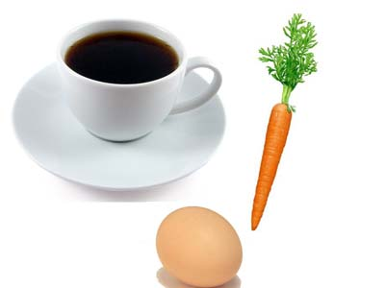
Cà rốt khi chưa chế biến thì cứng và trông rắn chắc, nhưng sau khi luộc sôi, chúng trở nên rất mềm. Còn trứng lúc chưa luộc rất dễ vỡ, chỉ có một lớp vỏ mỏng bên ngoài bảo vệ chất lỏng bên trong. Sau khi qua nước sôi, chất lỏng bên trong trở nên đặc và chắc hơn. Hạt cà phê thì thật kỳ lạ. Sau khi sôi, nước của chúng trở nên rất đậm đà.
Người cha quay sang hỏi cô gái: Còn con? Con sẽ phản ứng như loại nào khi gặp phải nghịch cảnh. Con sẽ như cà rốt, bề ngoài tưởng rất cứng cáp nhưng chỉ với một chút đau đớn, bất hạnh đã trở nên yếu đuối chẳng còn chút nghị lực? Con sẽ là quả trứng, khởi đầu với trái tim mỏng manh và tinh thần dễ đổi thay. Nhưng sau một lần tan vỡ, ly hôn hay mất việc sẽ chín chắn và cứng cáp hơn.
Hay con sẽ giống hạt cà phê? Loại hạt này không thể có hương vị thơm ngon nhất nếu không sôi ở 100 độ. Khi nước nóng nhất thì cà phê mới ngon.
Cuộc đời này cũng vậy con ạ. Khi sự việc tưởng như tồi tệ nhất thì chính lúc ấy lại giúp con mạnh mẽ hơn cả. Con sẽ đối mặt với những thử thách của cuộc đời như thế nào? Cà rốt, trứng hay hạt cà phê?

